Школски развојни план
2017/2022.

ОШ ''Бранислав Нушић''
Смедерево

- О НАМА

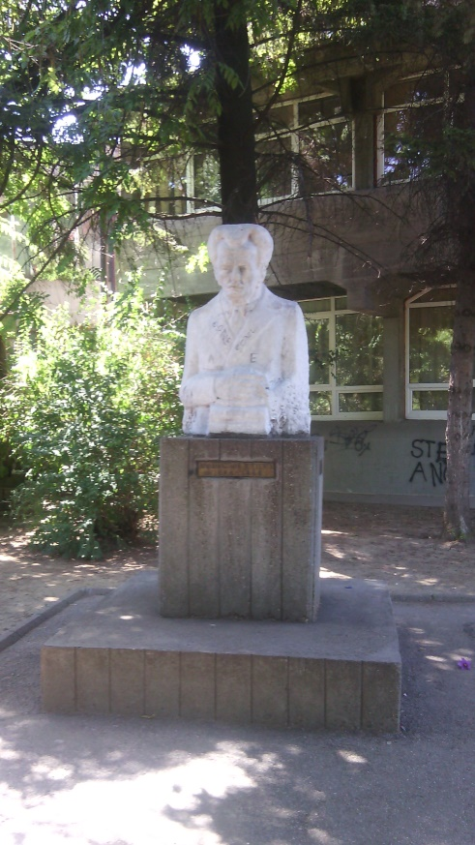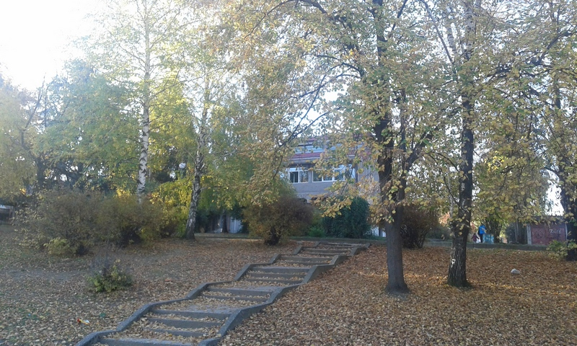

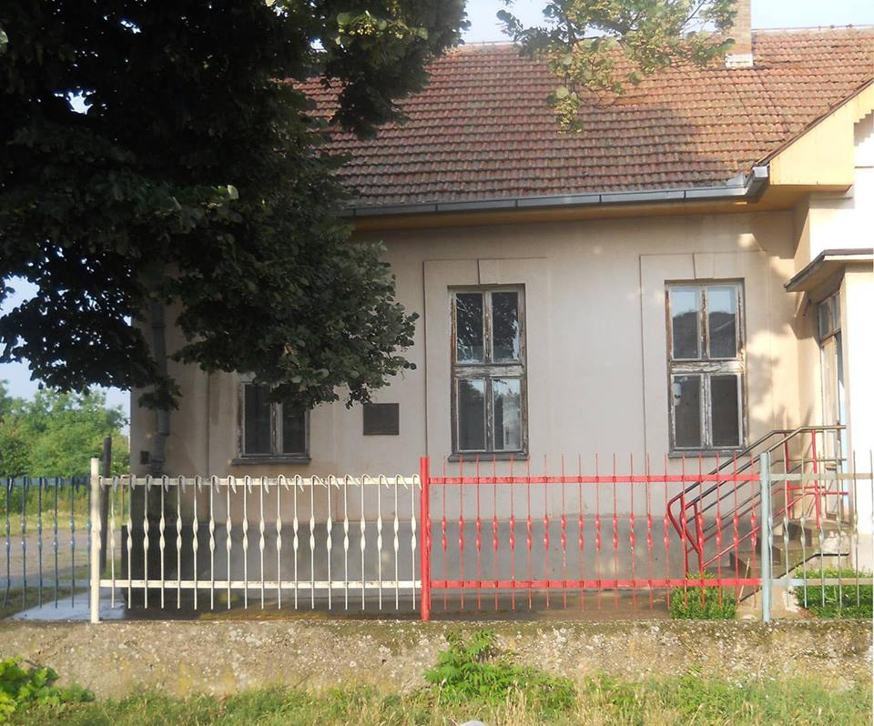
Основна школа „Бранислав Нушић“ налази се у лепом делу града, на брду званом Лештар, у Балканској улици. Основана је 1974. године, и као најмлађа школа у граду била је , за оно време, најмодерније опремљена, са кабинетски организованом наставом.
У нашем саставу је и подручна школа у Петријеву, изграђена далеке 1911.године, а под именом „Бранислав Нушић“ ради од 1975. године.
Матична школа „Бранислав Нушић“ налази се на подручју МЗ Лештар, од центра града је удаљена око 2 километра.
Подручна школа у Петријеву налази се у центру села, од матичне школе је удаљена око 5 километара. У њој се реализује настава од првог до четвртог разреда у два комбинована одељења. У школској 2012/13.г. школу похађа 27 ученика. Од петог разреда ученици прелазе у матичну школу. За долазак на наставу користе градски превоз.
Матична школа окружена је двориштем величине скоро 2 хектара, и то сматрамо својом великом предношћу. Постоји простор за бављење спортом , али, опремљеност терена није адекватна. У току је изградња новог кошаркашког терена који се финансира делом из градског буџета а делом новцем из пројекта „Уради нешто“ Телекома Србије (500 000 динара). За учешће на овом конкурсу школа је успела да ангажује и окупи око заједничке идеје запослене, ученике, родитеље и пријатеље школе из локалне заједнице.
Постоје уређене зелене површине али, неопходно је озбиљније хортикултурно уређење дворишта. Сем тога, школско двориште није у целини ограђено нити осветљено.
Подручна школа у Петријеву заузима 177,27 м2. Има 3 учионице, зборницу, хол, санитарну просторију и котларницу.
Једну од учионица користи и предшколска установа "Наша радост" за рад у обавезном припремном предшколском програму.
У школском дворишту налази се терен за мали фудбал и зелене површине, али, осветљеност дворишта није адекватна.
Постојећи учионички простор одговара тренутном броју ученика, али, недостају сала за физичко васпитање и трпезарија.
Временом смо развијали бројне стратегије за превазилажење проблема недостатка простора у матичној школи и добро смо организовани. Од школске 2008/2009.г. настава се одвија у две смене. У једној смени је целокупна разредна настава, а у другој смени предметна настава. Тиме постижемо рационалније коришћење простора и наставних учила и бољу повезаност и комуникацију унутар и између стручних већа. Ове школске године матичну школу похађа 862 ученика који су распоређени у 32 редовна и 1 специјално одељење.
Континуирано радимо на подизању професионалних компетенција, а Центар за професионални развој запослених у образовању Смедерево нам пружа велику подршку у тој области.
Трудимо се да примењујемо савремену образовну технологију. Настава нам је примарна, али не занемарујемо ни ваннаставне активности.
Реализујемо пројекте '' Школа без насиља- ка сигурном и подстицајном окружењу за децу'' под покровитељством УНИЦЕФ-а и Града Смедерева, ''Карика која недостаје– развијање механизама којима се подржава успешна транзиција деце са тешкоћама у развоју кроз нивое образовања у редовном образовном систему'' и ''Професионална оријентација на прелазу у средњу школу''. Пројекат ''Стручно усавршавање наставника и јачање социјалних компетенција код деце из избегличких и расељених породица'' у завршној је фази, а сарађиваћемо и у истраживању Центра за образовне политике у оквиру пројекта ''Анализа капацитета и пракси у пружању подршке редовним школама од стране школа за ученике са сметњама у развоју''.
Поносни смо на резултате које постижу наши ученици и наставници из области свих наставних предмета.
Учествујемо на бројним конкурсима, освајамо награде, доносимо пехаре са спортских надметања...поносни смо на мали и велики хор, драмске наступе који су медијски увек пропраћени...
Учесници смо и организатори журки за ученике и наставнике, одлазака на позоришне представе, културне манифестације у нашeм граду и шире

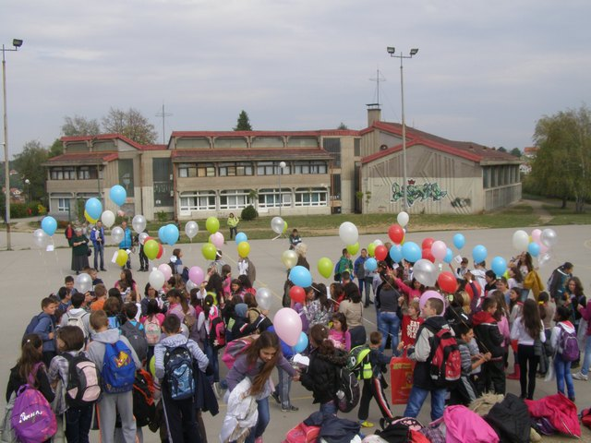

2. РЕСУРСИ ШКОЛЕ И СРЕДИНЕ

РЕСУРСИ ШКОЛЕ
ЉУДИ
Непосредан рад са ученицима спроводе:
а) разредна настава:
*1 учитељ са средњом стручном спремом
*4 учитеља са вишом стручном спремом - наставник разредне наставе
*11 учитеља са високом стручном спремом- професор разредне наставе
б) предметна настава:
*5 наставника са вишом стручном спремом- наставник предметне наставе
*30 наставника са високом стручном спремом – професор предметне наставе
в) специјална настава:
*1 дефектолог са високом стручном спремом
г) продужени боравак
*1 наставник и 1 професор разредне наставе

ПРОСТОР
У школској згради располажемо са:
Класичне учионице – 13
Специјализоване учионице – 3
Школска радионица – 1
Фискултурна сала са помоћним просторијама 1+5
Библиотека са медијатеком-1
Остале наставне просторије
Школска кухиња са трпезаријом -1
Просторије за опште и друштвене потребе
Просторије за управу и администрацију
Холови и ходнички простор
Стоматолошка амбуланта ЗЦ „Свети Лука“

ОПРЕМА(научна, техничка и друга средства...)
Поседујемо:
Графоскопа – 3
Касетофона и музичке линије - 10
ТВ пријемника у боји - 1
2 кабинета за информатику са 30 рачунара
Рачунари и штампачи -10
Интерактивне табле - 2
Фотокопир апарат и скенер – 2
Мултимедијални пројектор -3
Notebook рачунар -4
Фотоапарат -1

РЕСУРСИ СРЕДИНЕ

На територији двеју месних заједница, Златно брдо и Лештар, на којој се налазимо, налази се Дом културе и Месне заједнице Лештар-Златно брдо чије просторије се користе за културно-уметничке програме школе.
Подржавамо и укључујемо се у акције и манифестације:
* на нивоу града Смедерева
* других основних школа преко Друштва учитеља Смедерева
* предшколске установе Наша радост, дневни боравак „Сунце“
* Културног Центра Смедерево, Музеја СД
* Туристичког савеза града Смедерева,
* сарађујемо и са Црвеним крстом Смедерево
* сарађујемо са Домом за старе и пензионере
* МЗ Петријево
* одељење МПНиТР у Смедереву и ШУ Пожаревац
* свештенство цркве Свети Ђорђе и Јасенак
* Центар за социјални рад
* Национална служба за запошљавање
* МУП
* Градска библиотека
* ЗЦ „Свети Лука“
* локални медији
* Регионални центар за професионални развој запослених у образовању СД
* Удружење Рома
* Заједница школа које носе име Бранислава Нушића
* туристичке агенције

Сматрамо да смо школа која има одличну сарадњу са установама и појединцима из локалне средине, али и да можемо још много тога да урадимо да би све интересне групе партиципирале у раду школе на прави начин.

3. НАШЕ СНАГЕ И СЛАБОСТИ

Снаге школе:  - велики људски потенцијал: 857 ђака и стотину запослених  - стручно заступљен наставни кадар у свим предметима  - лично ангажовање наставника у професионалном усавршавању  - наставници који остварују добре резултате  - примена савремене наставне технологије  - организована специјална настава за категорисане ученике  - добри резултати појединаца на такмичењима  - спремност једног броја наставника да са ученицима и за њих припреме и реализују ваннаставне и културне активности  - ефикасан Савет родитеља  - партиципација ученика у животу и раду школе кроз активности  Ученичког парламента и Вршњачког тима  - рад на побољшању комуникацијске вештине ученика и наставника;  - побољшање безбедности у школи ангажовањем школског полицајца  - реализација пројекта "Школа без насиља"  - реализација пројекта,, Kарика која недостаје,,  - реализација пројекта ,, Професионална оријентација ученика на прелазу у средњу школу,,  - отвореност школе за потребе локалне заједнице  - промовисање школе у локалној средини и у медијима  - учешће у хуманитарним акцијама  - учешће у еколошким акцијама  - редовно стручно усавршавањe на нивоу општине  - ADSL-internet доступан ученицима и особљу школе, 3 кабинета за одржавање наставе информатике  - организован продужени боравак | Слабости школе:  - немотивисаност извесног броја ученика и наставника  - неравномерно расподељени послови и радни задаци у оквиру тимова  - недостатак адекватних наставних средстава за већину предмета  - мали обим размене искустава хоризонтално и вертикално  - неуједначеност критеријума оцењивања  - мали обим функционалног знањa  - компетенције наставника у области професионалне оријентације ученика  - превоз ученика до школе  - отпор појединих наставника према инклузији  - недовољна искоришћеност школског дворишта
Могућности:  - сарадња са невладиним организацијама  - отворена школа која уважава интересе свих са којима сарађује  - подршка и укљученост родитеља | Претње:  - поремећен систем вредности у друштву  - недовољна флексибилност образовних програма и процеса  - недовољно разумевање локалне самоуправе за потребе школе

4. МИСИЈА И ВИЗИЈА
МИСИЈА
Ми смо школа у еколошки здравом окружењу која има квалитетан потенцијал у наставном кадру и ученицима; обезбеђујемо висок ниво школских постигнућа, посебно негујемо и постижемо запажене резултате у спортским активностима, примењујемо концепт инклузивног образовања и све успехе и резултате рада школе квалитетно презентујемо

Ммммммј

ВИЗИЈА
Усмерени смо ка очувању и даљем подизању квалитета наставе уз коришћење нових облика рада; желимо да будемо школа у којој ученици стичу функционално знање,развијају самосталност, креативност,критички дух и учествују у планирању и реализацији дела наставе ваннннваннаставних активности

На основу извештаја о самовредновању рада школе, извештаја Стручног актива за развојно планирање и Стручног тима за инклузивно образовање, као и на основу анкетирања наставника на Наставничком већу, одржаном 22.08.2017.године, одлучено је да у Развојни план Основне школе ''Бранислав Нушић'' за период од 2017. године до 2022. године буду укључене следеће области:

  - Настава и учење
  - Подршка ученицима
  - Ресурси

СТРУЧНИ АКТИВ ЗА РАЗВОЈНО ПЛАНИРАЊЕ ЧИНЕ:
Валентина Никчевић, прифесор шпанског јзика
Слађана Јоксимовић, професор српског језика
Борјана Јовановић, професор историје
Тања Ристић, професор разредне наставе
Соња Милетић, професор разредне натаве
Драгана Степановић, професор разредне натаве
Моника Посавец, професор разредне натаве

